23.04 МатематикаТема урока: « Деление на однозначное число в пределах1000 в столбик».
Мы должны помнить, что когда мы делим, нам нужна перед глазами таблица умножения!
Образцы:
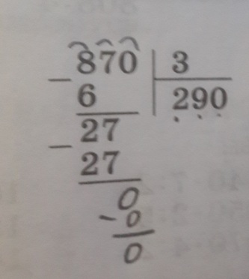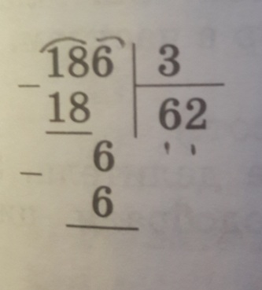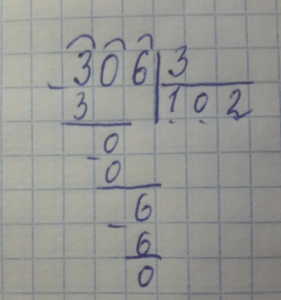

Решите примеры:с.176 № 847 2) 1 столбик
618:6 416:2 327:3

с.176 №848 1 столбик
408:4 505:5 808:4

